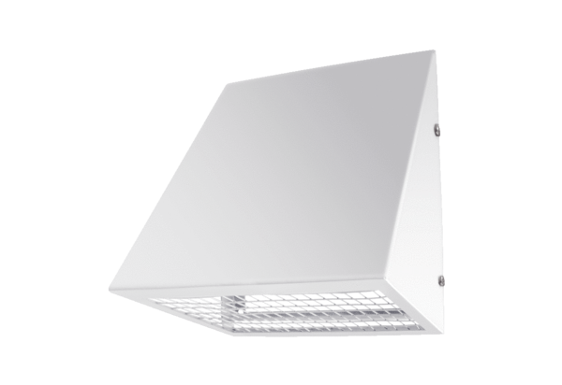Zidno postolje za vanjski zrak KW-AL 16WJedinica za pakiranje: 1 komAsortiman: K
Broj artikla: 0152.0078Proizvođač: MAICO

